Компания GROHE - производитель номер один в мире санитарно-технического оборудования. Компания была основана в 1936 году Фридрихом Гроэ и реализует свою продукцию в 130 странах мира. GROHE является законодателем стандартов качества, функциональности и дизайна как ведущий мировой бренд сантехнической отрасли.

Чувственная роскошь и безупречный стиль дополняют друг друга в наборе верхнего душа GROHE New Tempesta Classic 100.
Идеальное принятие душа обеспечивается тремя режимами струи - обволакивающим режимом Rain, легким словно воздух Rain O2 и пульсирующим, снимающим напряжение режимом Massage.
Технология GROHE DreamSpray гарантирует, что вне зависимости от того, какой режим струи вы выберете, поток воды из душевых форсунок будет одинаковым. Верхний душ диаметром 100 мм устанавливается на настенный кронштейн и предлагает прекрасное покрытие душа, а гибкие форсунки SpeedClean обеспечивают простое очищение душа от извести.
Надежное хромовое покрытие GROHE StarLight сохранит безупречный вид душа. Суперизолированный внутренний водный канал WaterGuide предотвращает нагревание поверхности душа, чтобы защитить вашу чувствительную кожу.
Набор верхнего душа подходит для использования с проточным водонагревателем, а минимальное рекомендованное давление воды составляет 1 бар. GROHE New Tempesta Classic 100 - сочетание роскоши и прекрасного современного дизайн


Технология GROHE StarLight

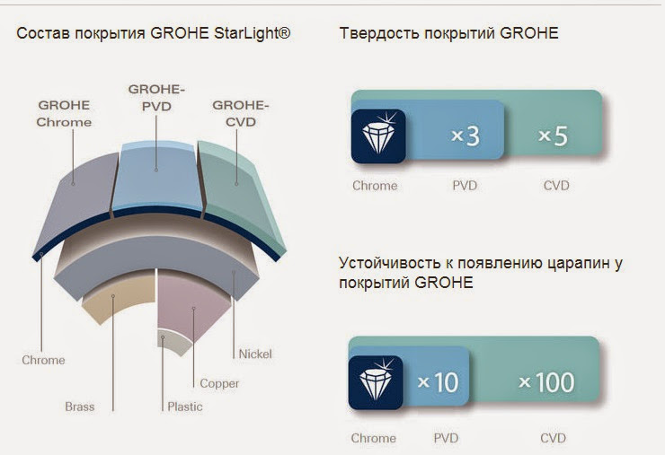
GROHE StarLight — блеск и износостойкость покрытий
Покрытие, выполненное по запатентованной технологии GROHE, обеспечивает повышенную износостойкость и бриллиантовый блеск.
Мы гарантируем, что смесители GROHE и десятилетия спустя будут выглядеть так же прекрасно, как и в тот день, когда вы купили смеситель. Секрет заключается в качестве нашего долговечного покрытия, которое обеспечивается технологией GROHE StarLight.
Помимо повышенной твердости, такое покрытие также отличается десятикратной устойчивостью к царапанию, поэтому сохранит свой первозданный вид на весь срок службы. Покрытие получается методом химического осаждения из газовой фазы и опережает хромированное по твердости в пять раз, а по устойчивости к царапанию — в сто раз, за счет особого верхнего слоя.
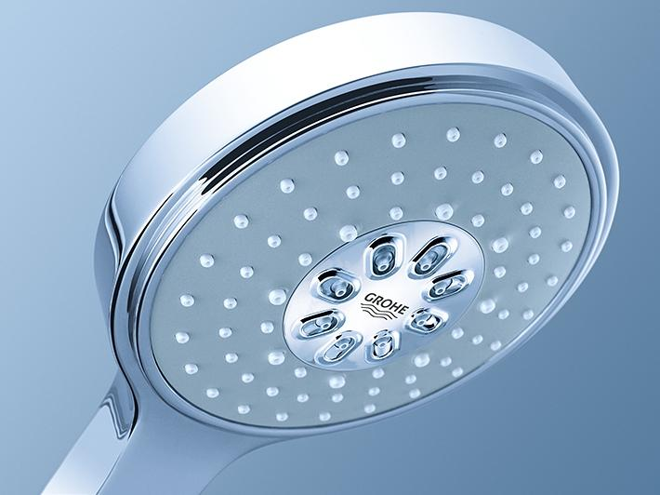

Технология GROHE SpeedClean

SpeedClean – легкая очистка форсунок от известкового налета.
Известковые отложения на форсунках – больше не проблема с системой SpeedClean : благодаря форсункам с функцией защиты от отложений GROHE форсунки легко очищаются.
Для очистки от отложений просто проведите рукой по форсункам.


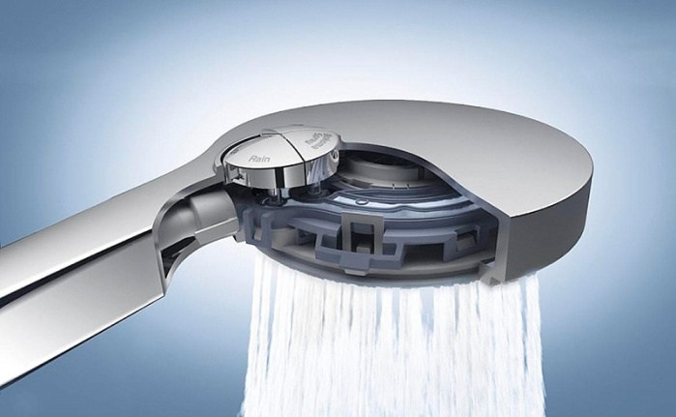
GROHE Inner WaterGuide
Надежная термоизоляция водных протоков внутри ручного душа предотвращает нагревание его поверхности, поэтому Вы никогда о него не обожжетесь. Одновременно с этим, данная особенность способствует защите хромированного покрытия от повреждения, повышая его долговечность.

Технология GROHE DreamSpray

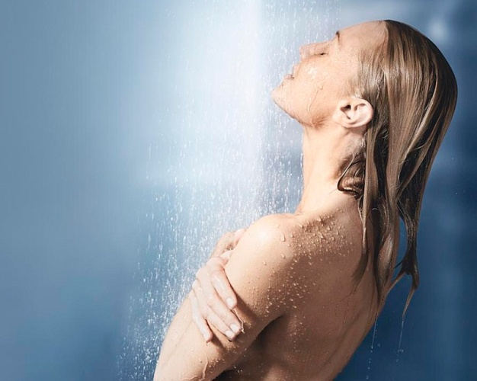

GROHE DreamSpray — душ роскоши!
Технология GROHE DreamSpray превращает ежедневный душ в рассабляющую роскошью процедуру. Высокотехнологичное инженерное решение конструкции душевой лейки дает равномерные струи из всех форсунок, вне зависимости от выбранного режима.

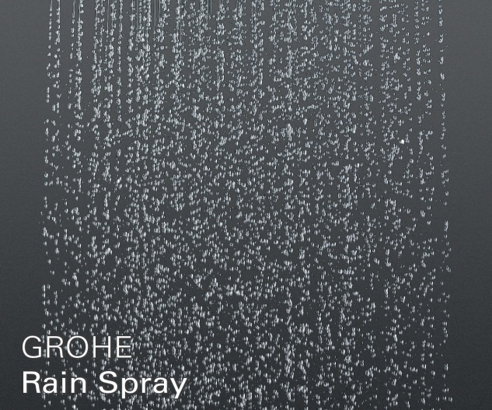
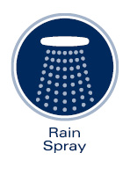
Режим Rain Spray
Режим дождя – ощущение летнего дождя на вашей коже.
Насладитесь расслабляющим ощущением летнего дождя на вашей коже. Мягкий и деликатный режим дождя вызовет воспоминания о теплом летнем дожде, радуя тело и душу, смоет любое напряжение и стресс.

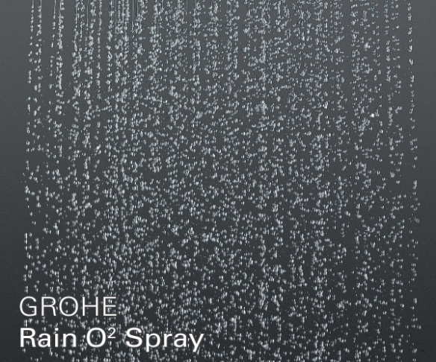
Режим Rain O2 Spray
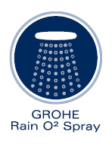
GROHE Rain O2 Spray - великолепно мягкий и успокаивающий. Действие GROHE Rain O2 основано на том же принципе, что и у прекрасно себя зарекомендовавшего режима Rain. Благодаря инновационной конструкции механизма воздух затягивается в душевую головку, где смешивается с водой, и каждая капля становится объемнее. В результате создается удивительно объемный и ласковый поток воды.


Режим Massage Spray
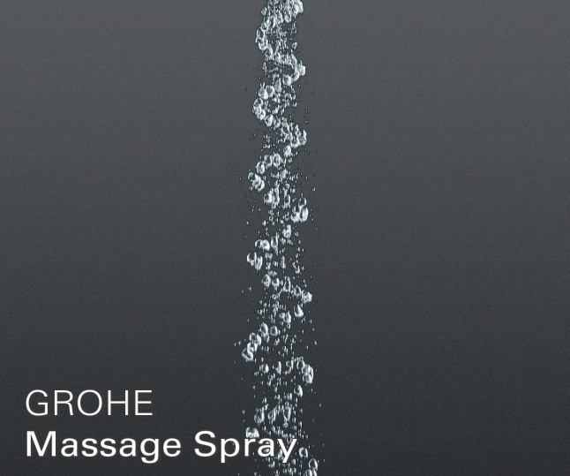
Режим струи Massage позволяет выполнять расслабляющий массаж головы и шеи
Для того чтобы сделать себе тонизирующий массаж с помощью душа, установите на душевой головке массажный режим струи. Пульсирующий поток воды окажет мягкое массажное действие на голову и шею. Побалуйте себя бодрящей процедурой в начале нового дня или расслабляющим массажным душем перед сном, чтобы снять напряжение и усталость.

